МИНИСТЕРСТВО ЦИФРОВОГО РАЗВИТИЯ, СВЯЗИ И МАССОВЫХ КОММУНИКАЦИЙ РОССИЙСКОЙ ФЕДЕРАЦИИ
Ордена Трудового Красного Знамени федеральное государственное бюджетное образовательное учреждение высшего образования
«Московский технический университет связи и информатики»

Кафедра Программная инженерия

ОТЧЕТ
по самостоятельной работе №2
по дисциплине «Основы DevOps»

Тема
«Создание REST сервиса на gitlab»

Выполнил: студент группы БВТ2402
Аралушкин Максим Дмитриевич

Проверил: Тимчук А.В.

Москва, 2026
Цель работы
Необходимо создать простой REST сервис (без GUI) и написать к нему тесты (желательно воспользоваться встроенным в фреймворк инструментами, либо pytest + requests, что не очень правильно). По варианту №1 необходимо реализовать работу калькулятора через FastAPI.

Ход работы
Создал main.py с реализацией базовых функций калькулятора на FastAPI:
from fastapi import FastAPI, HTTPException

app = FastAPI(title="Calculator Rest API")

@app.get("/add")
def add(a: float, b: float):
return {"operation": "add", "result": a + b}

@app.get("/subtract")
def subtract(a: float, b: float):
return {"operation": "subtract", "result": a - b}

@app.get("/multiply")
def multiply(a: float, b: float):
return {"operation": "multiply", "result": a * b}

@app.get("/divide")
def divide(a: float, b: float):
if b == 0:
raise HTTPException(status_code=400, detail="Division by zero is not allowed.")
return {"operation": "divide", "result": a / b}

Также создал test_main.py для проверки работоспособности функций:
from fastapi.testclient import TestClient
from main import app

client = TestClient(app)

def test_add():
response = client.get("/add?a=10&b=5")
assert response.status_code == 200
assert response.json() == {"operation": "add", "result": 15.0}

def test_subtract():
response = client.get("/subtract?a=10&b=5")
assert response.status_code == 200
assert response.json() == {"operation": "subtract", "result": 5.0}

def test_multiply():
response = client.get("/multiply?a=10&b=5")
assert response.status_code == 200
assert response.json() == {"operation": "multiply", "result": 50.0}

def test_divide():
response = client.get("/divide?a=10&b=5")
assert response.status_code == 200
assert response.json() == {"operation": "divide", "result": 2.0}

def test_divide_by_zero():
response = client.get("/divide?a=10&b=0")
assert response.status_code == 400
assert response.json() == {"detail": "Division by zero is not allowed"}

Проверил функции с помощью pytest:
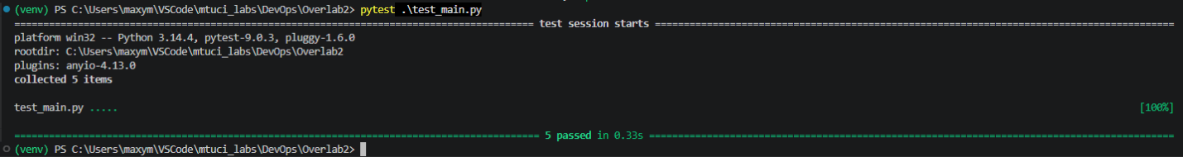

Проверка функций вручную, проверка умножения:
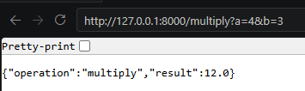
Всё прекрасно работает

Запушил код в gitlab:
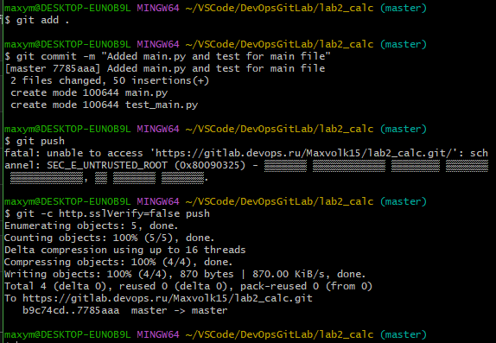
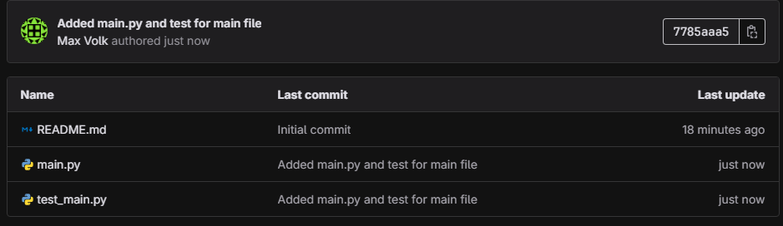

Вывод
В ходе выполнения данной самостоятельной работы я создал простой REST сервис и написал к нему тесты. Реализовал работу калькулятора через FastAPI.

